Exposición 1 de 1 | Iniciativas para Ley de Ingreso 2023
FORMATO PARA EXPOSICIÓN MOTIVOS
Municipio | Poner los datos de ubicación en relación a la iniciativa | Artículo | 26 | Concepto de cobro
Guanajuato, Guanajuato | Poner los datos de ubicación en relación a la iniciativa | Fracción | V | Permiso de Venta
Guanajuato, Guanajuato | Poner los datos de ubicación en relación a la iniciativa | Inciso |  | Permiso de Venta
Situación actual del hecho generador:  *Es la circunstancia o condición que da nacimiento a la obligación tributaria. | De conformidad con el artículo 430 fracción III establece “Por permiso de venta de lotes por m2 de superficie vendible”.  Para obtener el permiso de venta de lotes por m2 de superficie vendible, el interesado deberá presentar la solicitud emitida por la Ventanilla Virtual VITAT (firmada) ante la Unidad Administrativa Municipal.,  I. Certificado de gravámenes. En caso de existir algún gravamen, acreditar que el mismo se deriva de la aplicación de recursos para la construcción del fraccionamiento o desarrollo en condominio y, que se cuenta con anuencia para continuar con el trámite de permiso de venta, otorgado por el titular del gravamen;  II. Copia certificada de la escritura de las áreas de donación y de las vialidades urbanas;  III. Los comprobantes de pago correspondientes a los impuestos y derechos;  IV. Garantía para la ejecución de las obras de urbanización total o faltantes, por el importe a valor futuro que señale la unidad administrativa municipal de acuerdo con el programa de ejecución de obra, a excepción de los considerados bajo el procedimiento de urbanización progresiva; y  V. En el caso de que las obras se encuentren concluidas, deberá exhibir el documento público que así lo acredite.
NUEVO INCREMENTO SOBRE LA CONTRIBUCIÓN:
Tasa o tarifa actual:  La contenida en la Ley vigente  Existe el Cobro por permiso de venta de lotes por m2 de superficie vendible, Artículo 26 Fracción V: $0.20 (20/100 M.N.) por m2. | - Tasa o tarifa propuesta:  Se propone un incremento del 85%, lo anterior derivado de que se analizó esta tarifa determinando los costos que desembolso el Municipio, de acuerdo al costo-beneficio de los tramites en línea para el servicio de la solicitud del permiso de venta de lotes por m2, por lo que dicho análisis se detalla en la tabla con número de Anexo 1.
Indicar si es: | Impuesto:  Derecho: X  Otra:
NUEVA CONTRIBUCIÓN PROPUESTA:
Indicar si es: | Impuesto:  Derecho: X  Otra:
APARTADO PARA CONTRIBUCIONES ACTUALES Y NUEVAS:
Sujeto: | Personas Físicas o Morales
Objeto: | Debido al ingreso de los tramites a través de la ventanilla virtual, se ha incrementado los insumos que para la revisión y emisión de los tramites se utilizan: papel, tóner, internet (más MEGAS), computadoras más rápidas, impresoras y escáner, así como el mantenimiento de los equipos antes mencionados.
Base: | Permisos
Tasa o tarifa: | $0.37
Tipo de estudio para medir el  Impacto recaudatorio esperado: | Técnico:  Considerando el padrón existente sobre los establecimientos que reciban esta prestación, se estima una recaudación adicional de $163,649.22.
ELEMENTOS Y ALCANCES DE LA CONTRIBUCIÓN:
Descripción de la proporcionalidad en relación a la capacidad contributiva del contribuyente: | El cobro por el servicio es proporcional con la elaboración de solicitud del trámite por parte del contribuyente, pues al ser revisados y emitidos en el menor tiempo posible los contribuyentes podrán solicitar algunos otros trámites de los cuales, éste es un prerrequisito, tales como créditos hipotecarios, escrituraciones con los cuales se verá beneficiado. Asimismo, el Municipio podrá emitir otros trámites de los cuales este también es pre requisito, por lo cual tendrá mayor recaudación, tales son Constancias de Alineamiento, Permisos de uso de suelo, Permisos de Construcción, entre otros. De manera que el Municipio se verá beneficiado en la recaudación por el aumento de la emisión del este trámite.
Descripción de la equidad en el cobro: | Si se genera incrementar el costo, se recaudará mayor cantidad de ingreso.
Impacto social: | El beneficio para los solicitantes es poder generar los tramites que necesitan sin límite de tiempo, de cantidad y desde cualquier lugar en el que se encuentren. Siendo posible generar los tramites las 24 horas del día los 365 días del año y desde cualquier conexión de red.
Estrategia en la gestión recaudatoria: | De manera digital se le notificara el pago a efectuar, conforme al trámite solicitado realizado por el área técnica, siendo una condicionante para la emisión del trámite.
Administración de la contribución: | El recurso será designado para cubrir Gasto de Insumos y de Mantenimiento de los equipos, así como en caso de ser posible en la adquisición de nuevos equipos, que permitan una prestación del servicio cada vez más eficiente, por parte del Municipio.
Argumentación:  *Explicación pormenorizada del porque los estudios realizados demuestran la intención de la iniciativa, y como es que estos se encuentran apegados al marco jurídico. | - Antecedentes:  Actualmente el trabajo y tiempo que se le invierte a la solicitud del permiso de venta es mucha comparada con el costo que se cobra por el concepto, esto debido a que 2 Departamentos (Fraccionamientos y División de Predios y Jurídico) y las 2 Direcciones (Dirección General y Dirección de Área) deben de dar el visto bueno y realizar 2 dictámenes para la emisión del permiso.  - Consideraciones que soportan el cambio:  Descripción de actividades (1 de 2)  Descripción de actividades (2 de 2)  . Diagrama de flujo del Proceso (1 de 1)  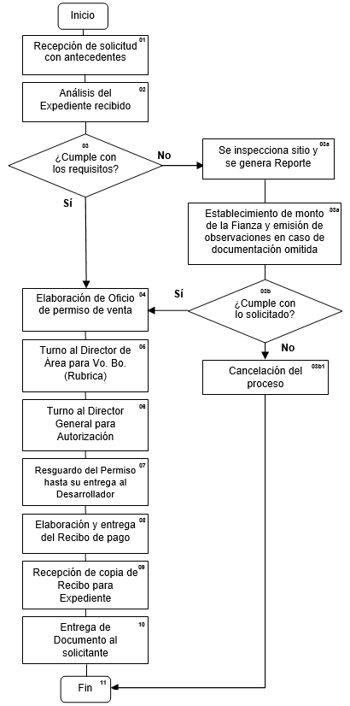  - Conclusiones:  El incremento no es representativo para los solicitantes ya que, al obtener su trámite en menor tiempo, podrán obtener más beneficios en la realización de otros trámites (créditos y permisos de construcción). Así mismo se logrará una mayor recaudación de ingresos al Municipio.
  Paso | Descripción | Responsable
  01 | El solicitante entrega en Oficialía la documentación y la solicitud de trámite (Formato DFD-03.a), la cual es turnada al Jefe de Fraccionamientos y División de Predios. | Personal de ventanilla.
  02 | El Jefe de Fraccionamientos y División de Predios recibe y analiza la documentación del solicitante, dando seguimiento al respectivo expediente. | Jefe de Fraccionamientos y División de Predios y División de Predios.
  03 | Si el desarrollador ha concluido con las obras, se avanza al paso 04; de lo contrario se avanza al paso 03a. | Jefe de Fraccionamientos y División de Predios y División de Predios.
  03a | Se realiza inspección física para verificar avance de obras de urbanización y se genera Reporte (Formato Reporte-03). Se avanza al paso 03b. | Inspector.
  03b | En base a los resultados de la inspección se cuantifica el monto de la fianza, la cual se solicita mediante oficio, además de emitir observaciones en caso de existir documentación omitida. Se avanza al paso 03c. | Jefe de Fraccionamientos y División de Predios y División de Predios.
  03c | Si el desarrollador cumple con lo solicitado, se avanza al paso 04; de lo contrario, se avanza al paso 03c1. | Jefe de Fraccionamientos y División de Predios y División de Predios.
  03c1 | Se cancela el procedimiento de permiso de venta. Se avanza al punto 11. | Jefe de Fraccionamientos y División de Predios y División de Predios.
  04 | Se elabora el Oficio de permiso de venta. | Jefe de Fraccionamientos y División de Predios y División de Predios.
  05 | Se turna al Director de área a través de su asistente, el permiso de venta para su Vo. Bo. | Director de Área.  Jefe de Fraccionamientos y División de Predios y División de Predios.  Asistente del Director de Área.
  06 | Una vez otorgado el Vo. Bo. por parte del Director de Área, el Permiso se turna al Director General a través de su asistente para su validación y firma. | Director General.  Jefe de Fraccionamientos y División de Predios y División de Predios.  Asistente del Director General.
  07 | Una vez autorizado el Permiso, lo recibe el Jefe de Fraccionamientos y División de Predios para su resguardo hasta su entrega al solicitante. | Jefe de Fraccionamientos y División de Predios y División de Predios.
  Paso | Descripción | Responsable
  08 | Se elabora al solicitante la orden de pago (Formato Orden-01) para su cobro en caja de Tesorería. | Jefe de Fraccionamientos y División de Predios y División de Predios.
  09 | Una vez hecho el pago, el solicitante entrega recibo para sacar una copia, que se anexará al Expediente. | Jefe de Fraccionamientos y División de Predios y División de Predios.
  10 | Se entrega el documento al solicitante. | Jefe de Fraccionamientos y División de Predios y División de Predios.
  11 | Finaliza el proceso.

